
ОТЧЕТ О ВЫПОЛНЕНИИ
практической работы № 11
Выполнил: ст.гр. 2ИСП9-23 Фабисович
Никита Алексеевич
Специальность: 09.02.07
Информационные системы и программирование
Проверил: преподаватель Кумскова И.А.
Москва 2022
Тема: Формирование и использование текстовых файлов.
Цель работы:
1. Освоение ввода исходных данных из текстового файла.
2. Обработка введенных текстов.
3. Вывод результатов в рабочий текстовый файл.
4. Ввод данных из рабочего текстового файла.

Ход работы.
Вариант №9
Задание №1
Даны 2 слова. Определить, есть ли они в тексте и сколько раз каждое из них встречается в тексте. Если их в тексте нет, дать соответствующее сообщение.

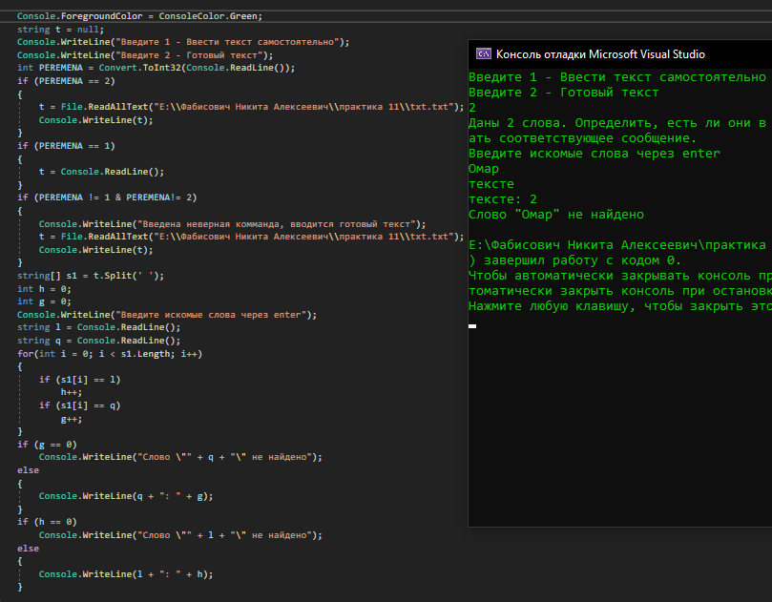

Задание №2
Задан массив X(N). Расположить элементы в нем в обратном порядке. Найти сумму элементов с нечетными индексами.
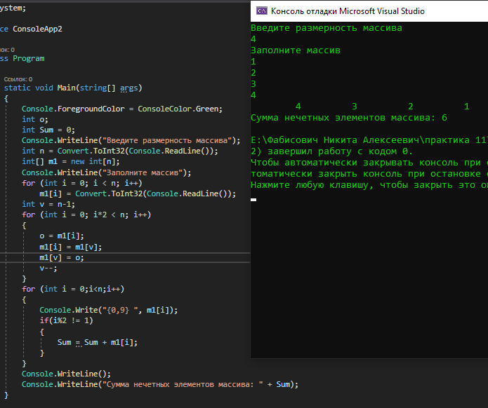

Вопросы для самоконтроля

- Типы файлов, определенные в C#.
PDF;BMP;JPEG;GIF;PNG;PSD;AI;MP3;AVI;ZIP;XLS;DOS;PPT;HTML; JS
- Процедура открытия файла с удалением информации, ранее записанной в файл.
Форматирование
- Процедура добавления записей в файл.
Изменение
- Какие классы предназначены для работы с текстовыми файлами?
SteamWriter SteamReader
- Отличие статических методов от динамических.
Статические поля и методы класса доступны без создания экземпляра класса, и едины для всех экземпляров. Динамические доступны только после создания объекта и уникальны для каждого объекта.

